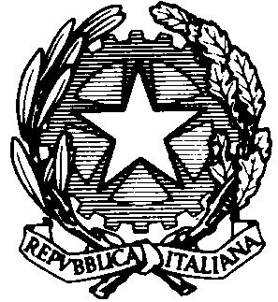
MINISTERO DELL’ISTRUZIONE,DELL’UNIVERSITÀ E DELLA RICERCA
UFFICIO SCOLASTICO REGIONALE PER IL LAZIO
ISTITUTO COMPRENSIVO “KAROL WOJTYLA”
Via Concesio n. 2 – 00188 Roma – Cod.Fisc.: 97197700582
 06/33610055 fax 06/33613520
RMIC8AG009@ISTRUZIONE.IT -  RMIC8AG009@pec.istruzione.it

CIRCOLARE N. 304 PUBBLICAZIONE LIBRI DI TESTO A.S. 2024/25.

Si comunica che sono pubblicati i libri di testo a.s. 2024/25 sul sito della scuola.

LA DIRIGENTE SCOLASTICA
PROF.SSA LOREDANA GARRITANO

